DEVOIR MAISON N°11

Exercice 1

Une machine fabrique des fers cylindriques de diamètre théorique 25 mm. On contrôle le fonctionnement de la machine en prélevant un échantillon de 100 pièces au hasard dans la fabrication. Les mesures des diamètres ont donné les résultats suivants :

Diamètre | 24,1 | 24,3 | 24,5 | 24,7 | 24,9 | 25,1 | 25,3 | 25,5 | 25,7 | 25,9
Effectif | 1 | 4 | 13 | 24 | 19 | 14 | 10 | 8 | 5 | 2

- Calculer la moyenne m de cette série.

- Déterminer la médiane M de cette série en précisant la méthode utilisée pour la calculer.

- On estime que la machine a un fonctionnement « normal » si les trois conditions suivantes sont réalisées :
- L’étendue de la série reste inférieure à 10% de la valeur moyenne
- L’écart entre la moyenne et la médiane est inférieur à 0,2.
- 95% des diamètres au moins sont dans l’intervalle [m − 0,8 ; m + 0,8]
Cette machine a-t-elle un fonctionnement normal ?

Exercice 2

On effectue un coloriage en plusieurs étapes d’un carré de côté de longueur 2 cm.
Première étape du coloriage  On partage ce carré en quatre carrés de même aire et on colorie le carré situé en bas à gauche comme indiqué sur la figure ci-dessous.  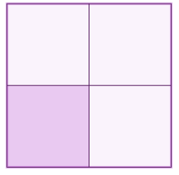 | Deuxième étape du coloriage  On partage chaque carré non encore colorié en quatre carrés de même aire et on colorie dans chacun, le carré situé en bas à gauche, comme indiqué sur la figure ci-dessous.  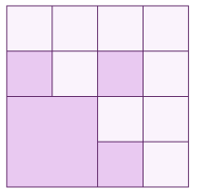
On poursuit les étapes du coloriage suivant le même procédé.
Écrire un algorithme permettant le calcul de l’aire (exprimée en cm²) après n coloriages.

